
本科实验报告
装 订 线

实验课题： 音乐节奏的提取与分析

学院： 计算机学院

专业： 数字媒体技术

姓名： 王维维

学号: 3110105133

指导教师： 邵建

装 订 线
一、目标和要求
(1)目标
在学习和掌握音乐节奏属性以及音乐节奏提取的基本原理的前提下,运用这些原理提取出音频文件的节奏信息并以动画的方式表现出来。
(2)要求
a. 能够较为准确地提取出音频的节奏数据。
b. 尽量用自己设计编写的代码而不是通过音频处理软件获取节奏数据。
c. 能够将音乐节奏与动画表现方式较好地匹配结合,通过传入不同的节奏数据能够生成不同的动画效果。
二、开发环境与技术说明
(1)开发环境
IDE: Visiual Studio 2010
第三方库: fmod(音频处理库) qt for vs库(用于界面设计和动画绘制)
语言: C++
(2)关键技术:
a 音频文件频谱提取
b 信号处理相关技术(低通滤波,非线性压缩,多点加权差分,半波整流)
c 激励分析与提取
d 粒子系统(动画显示相关)
(3)节奏说明:
音乐事件的"过渡"可以被理解成一段短时间间隔,期间,
音乐信号以一种难以预测的方式而变化的过程.过渡的产生是紧随着激励的产生的.当激励产生(敲打鼓面,按下钢琴键)并休止后,信号以激励的共振频率进行缓慢衰减.音频激励是一个短暂的时刻,标记着过渡时期的展开。
随着音乐性质的不同，激励的性质也不同。有鼓点激励，音符激励还有混合激励。我们这次要做的就是通过分析音频的频谱图,将所有的音频激励提取出来并以动画的方式展示，使音乐的节奏不仅能够听到，还能够看到。

三、节奏提取算法实现过程
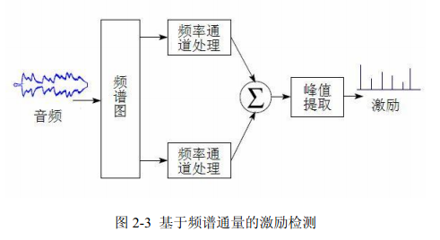
(一)算法步骤

(1)首先将音乐的频谱提取出来,这一步我们用的是fmod库中的getSpectrum
函数,能够将当前播放的音乐的当前频谱数据返回。通过查阅相关说明文件,可以得知它的实现方式是利用FFT（离散傅立叶变换）对音频信号进行处理生成频谱图。
(2)对频谱图每个频率通道进行低通滤波、非线性压缩、微分处理以及半波整流。
(3)将处理后的每个频率通道函数叠加在一起生成检测函数。
接下来就是峰值提取（激励点提取）的步骤：
(4)利用滑动窗口标记出检测函数的局部最大值，在程序中，我们设置的窗口长度为50ms,即每50ms内只能有一个最大值。
(5)根据检测函数的非零标准差计算阈值,大于这个阈值的便是激励候选点,小于这个阈值的则不是候选点
(6)将所有大于阈值的局部最大值提取出来。
(7)因为人耳在一定时间间隔内只能感应到一个激励点,因此将距离过近的峰值点进行合并，得到最终的激励检测结果。(程序中设定的时间为100ms)在这一步,我们将激励检测结果中每个激励点的时间（帧编号）记录下来
我们已经得到了音频的激励点时间序列,接下来便是动画的显示。
(8)播放音乐时，若当前帧数不在激励时间序列中，则进行平缓的动画,我们做的事音符粒子动画,在音乐没有激励点时,音符根据原有的速度进行运动,受重力的影响。
(9)若当前帧数在激励时间序列中，则进行动画的突变，突变程度与激励的能量大小相关。在程序中，粒子此时会瞬间获得一个向上的速度，这个速度的大小与当前激励的能量高低有关，同时，程序的交互界面也设置了一个参数，也能够影响这个速度的大小。这个速度越大，粒子跳跃的幅度也会越大。同时，在水平方向上的速度也与当前激励的能量高低有关。
这样我们便完成了算法的设计。
四、实验结果
经过一段时间的编程与调试，我们最终完成了一个完整的节奏提取动画。但展现的形式并不是单一的视频，而是一个能够交互的软件，用户能够导入自己喜欢的音乐加以播放，能够实时生成动画效果。当然，这里有一个问题，在后面会提到。
(1)软件的界面:
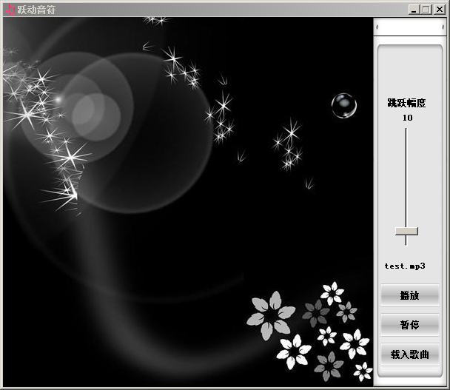
播放按钮：播放音乐并观看动画
暂停按钮：暂停音乐和动画
载入歌曲：载入自己想听的歌
跳跃幅度：音符随节奏跳跃的幅度大小
BUG: 打开软件点击播放按钮后,有可能会出现音乐播放但音符静止不动的情况,这时可以多尝试启动程序几次,总会可以看到动画的效果。
原因分析：经过反复检查代码,并没能够发现问题,擦测可能这是由于FMOD库中申请获取频道数据的未能成功所引起的,暂时没法百分百避免。
(2)载入音频文件
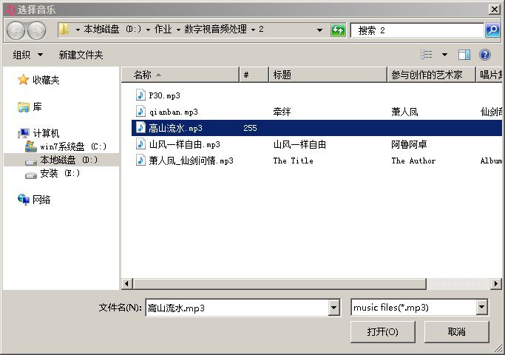
(3)未播放到音频激励的动画画面截图
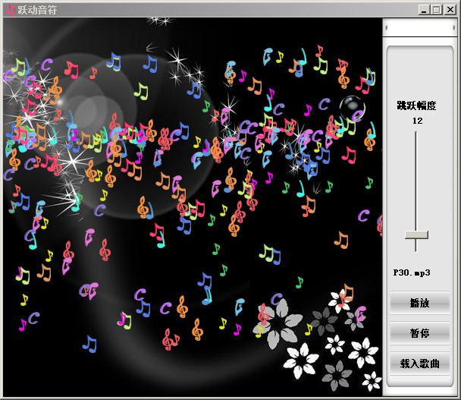

播放到激励时的动画截图
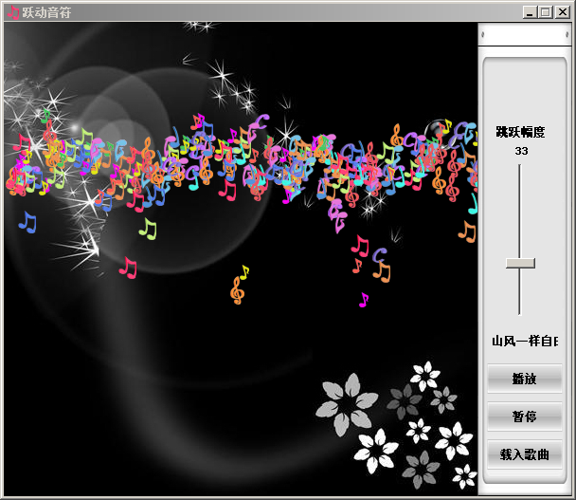
(二)问题与分析:。
实验中遇到了不少问题，其中最主要有两个问题。
(1)线程的同步问题
描述：因为音频的播放与动画的绘制并不在一个线程里进行,因此会出现计算和绘制时线程的不同步,因为绘制动画的数据来源与音频数据,因此大多数情况下是绘制的速度跟不上音乐播放的速度,因此可能会出现画面落后于音乐。
解决方法：由于线程的同步实现起来难度实在太大，因此我们只能尽量提高绘制的速度，包括适当减少音符的数量，程序中本来用的数量是512个，降低到256个，绘制速度明显上升。还有通过优化代码的结构能够少许提高绘制的速度。
(2)激励点阈值的设定
描述：由于算法是在歌曲播放完后才能够得到所有的特征值，从而计算出阈值，提取出激励点。但是用户通常导入音乐后，在第一次播放时通常希望能够直接看到动画。因此，在第一次播放音乐时，也要设定一个合适的阈值，先暂时代替最终正确的阈值完成筛选出激励点的工作。解决方法：这个阈值设定的方法有很多，可以按照前面所说的步骤在每一帧动态计算出当前播放过的帧的阈值，但是这样计算量会比较大。为了保证绘图的效率，我们把当前播放过的帧的平均检测函数做一个加权处理，即最近的帧影响最大，最远的帧影响最小，最后得到了一个较为合适的阈值。
五、总结体会
经过一段时间的努力，我们完成制作了基于频谱分析的音乐节奏提取，并根据提取的节奏信息完成了动画的控制显示。
从算法的实现上来讲，我们的程序已经达到了预期的目的，成功地利用音频频谱信息提取出了音频激励。通过这段时间对关于音频分析和节奏提取的论文的查阅和学习，我们收获的知识有很多。当然，这程序还有很多的不足之处，这个节奏提取程序面向的音乐种类有限，对中低音，摇滚和纯乐器的音乐支持比较好，提取的节奏信息也比较准确，但是对含人声以及高频率乐器的音频文件提取的节奏信息则准确度不够高。这也是单单基于频谱方法提取节奏数据算法上的不足，如果结合音频信号的其他特征进行提取分析，相信效果会更加理想。

附录：
关键代码:
FMOD获取频谱数据函数
void My_Music::getSpectrum(float* des_array)
{
int numchannels = 0;
int dummy = 0;
FMOD_SOUND_FORMAT dummyformat = FMOD_SOUND_FORMAT_NONE;
FMOD_DSP_RESAMPLER dummyresampler = FMOD_DSP_RESAMPLER_LINEAR;
int count = 0;
int count2 = 0;
FMOD_RESULT result;

mSystem->getSoftwareFormat(&dummy, &dummyformat, &numchannels, &dummy , &dummyresampler, &dummy);
for (count = 0; count < numchannels; count++)
{
result = mSystem->getSpectrum(des_array, 512, count, FMOD_DSP_FFT_WINDOW_TRIANGLE);
ERRCHECK(result);
}
}

计算激励点阈值函数:
void My_Music::detectPoints()
{
if(!mHasPlay)
{
return;

}

//计算均值
//float sum1 = 0.0f;
float mean = 0.0f;
/*for(int i =0;i<mMaxFrameNum;++i)
{
sum1 += mSEF[i];
}*/
mean = mSumOfSpectrum / mMaxFrameNum;
//mean = sum1 / mMaxFrameNum;
//printf("mean = %.6f\n",mean);
//计算方差
float sum2 = 0.0f;
float variance = 0.0f;
for(int i =0;i<mMaxFrameNum;++i)
{
if(mSEF[i]!=0.0f)
{
sum2 += (mSEF[i]-mean) * (mSEF[i]-mean);
}
}
variance = sqrt(sum2 / mMaxFrameNum);
//printf("variance = %.6f\n",variance);
//计算门限
float threshold = 1.5f * variance;
//printf("threshold = %.6f\n",threshold);

//每隔两帧扫描一次并判断两帧中的最大值是否为激励点(超过门限值)
for(int i =0;i + 1 < mMaxFrameNum ;i+=2)
{
if(mSEF[i] > mSEF[i+1])
{
if(mSEF[i] > threshold)
{
mInspiredPoint.push_back(i);//超?过y门?限T,放?入?激¤励?点?序ò列中D
}
}
else
{
if(mSEF[i+1] > threshold)
{
mInspiredPoint.push_back(i+1);//超过门限,放入激励点序列中
}
}
}
cout<<"检测出的激励点数量为:"<<mInspiredPoint.size()<<endl;
}
得到检测函数相关部分代码:
//得到频谱信息
mMusic->getSpectrum(temp_res);
for(int i = 0;i< 512;++i)
{
temp_res[i] = temp_res[i] * (0.5 - 0.5 * cos(PI + PI*i/512));//半汉宁窗处理低通滤波)
temp_res[i] = log(1.0f + 100 * temp_res[i]) / log(1.0f+100.0f);//非线性压缩
//canny 算子
temp_canny = (temp_res[i]/(1*1)) * exp(1.0f * temp_res[i] * temp_res[i]/(2*1*1));
temp_res[i] = temp_res[i] * temp_canny;//微分处理(多点加权差分)
if(temp_res[i]<0.0f)
{
temp_res[i] = 0.0f;//半波整流
}
std::cout<<"mSpectrum["<<i<<"]="<<temp_res[i]<<std::endl;
mMusic->mSEF[mMusic->mCurFrame] += temp_res[i];
}
//计算完成
mMusic->mSumOfSpectrum += mMusic->mSEF[mMusic->mCurFrame];

